1. 本地安装node.js
2. 下载安装包 官网: <https://nodejs.org，双击.msi>文件，基本就是next 就可以搞定

2） 配置环境变量

配置node和npm的环境变量，完了打开命令行用 node -v 和 npm -v 测试

3）配置npm公司内网镜像

拷贝以下命令行执行

npm config rm proxy

npm config rm http-proxy

npm config rm https-proxy

npm config set no-proxy .huawei.com

npm config set registry <http://w3cloudnkg-sit1.huawei.com/ccloud/nexus/content/groups/npm-all/>

上述镜像库为黄区镜像库,且该镜像库会被回收（不知道什么时候回收）

其他黄区镜像库：[http://dgweb-uat.huawei.com/r/](javascript:;)

<http://w3-beta.huawei.com/nexus-business-2/repository/npm-all/>

绿区：http://10.21.147.67:8081/repository/npm-sct-green/

镜像库接口人：

姚文强：WX372622 王晶：WX491041 陈湘：00276302

1. 安装vue

Vue.js提供了两种不同的安装方式：  
1）直接引入<script>的方式（此处不做介绍了）  
2）Vue-cli脚手架，官方的命令行工具，用于快速构建具有热重载、vuex状态管理、router路由等配置的项目。

安装Vue-cli

npm install --global vue-cli

3 使用脚手架搭建工程，执行以下命令

vue init webpack my-project

cd my-project

npm install

若第一步网络无法下载webpack模板，可以先去网站<https://github.com/vuejs-templates>下载模板，再本地离线安装，下载后，解压到目录{user}/.vue-templates如下：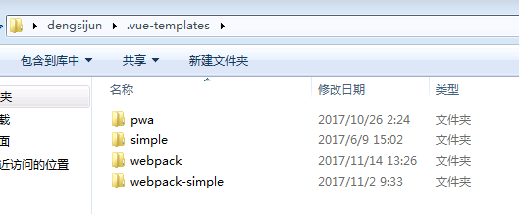

执行第一步的命令后面加上—offline。

执行npm run dev

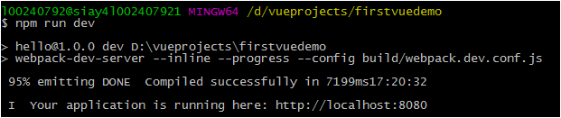

浏览器输入http://localhost:8080

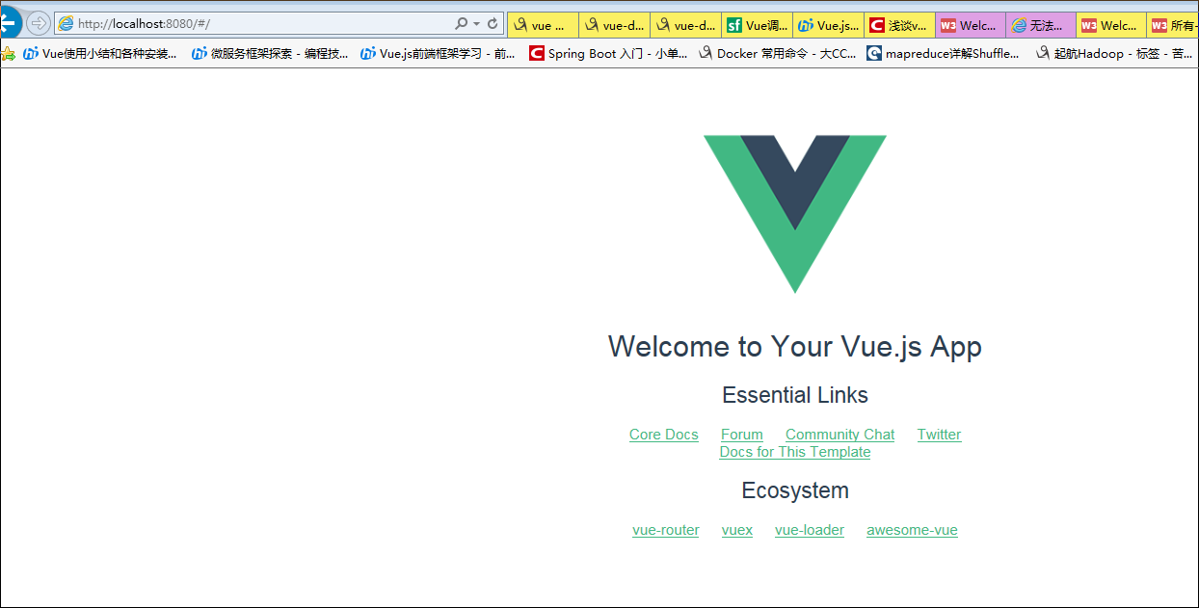

1. 打开项目（可以用sublime打开）

1 项目目录：

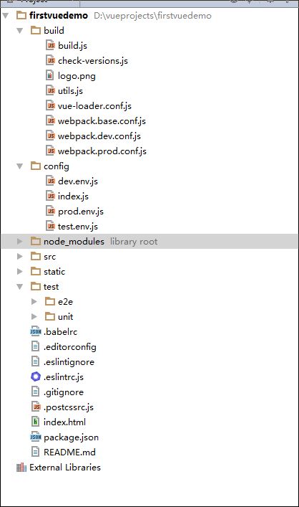

目录说明：

2 build文件夹

    打开build，会有一堆js文件，这里存放的是webpack的一些配置，是这个webpack打包工具打包用的、

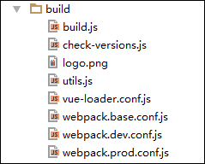

2.1.build.js

    这个是在项目完成后使用的，也就是前面npm run build使用。会将我们的项目打包成静态文件，存放在项目根目录的dist文件夹中，该文件夹会在使用build命令时自动生成，该配置可以更改，自己在config文件夹中找吧。

2.2.check-version.js

    这个是用来检查依赖的版本是否匹配，如果不匹配则会提示出来

2.3.dev-client.js

    本地客户端开发时热更新时用的，代码的改动可以直接在网页中显示出来，当然有错网页也会直接反馈给你

2.4.dev-server.js

    服务端使用的，能在本地服务器上把我们的项目跑起来的

2.5.utils.js

    解析各种格式的，比如css，less，sass等

2.6.vue-loader.conf.js

    引入上面的utils还有配置文件

2.7webpack对应的三个js文件

    //TUDO

3.config文件夹

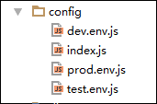

3.1.dev.env.js

    后台服务器配置文件，该文件配置的是连接的后台服务器的地址

3.2.index.js

    前端服务器配置文件，有开发配置和构建配置

3.3.prod.env.js

    。。。

4.node_modules文件夹

    项目所需要的依赖都在这里，使用npm install时安装的东东，安装的依赖来自于package.json这个文件

5.src文件夹

    这个大家应该都熟悉，就是代码所在位置，原模板中有3个文件如左图所示。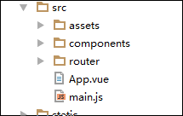

这里来说几个代表性文件

5.1.assets文件夹

    这里是存放一些静态图片资源的目录。

5.2.App.vue

    这是主组件，也是所有组件和路由的出口，之后这个文件会被渲染到项目根目录的index.html中显示，这里可以定义一些全局的css样式。

5.3.main.js

    这是入口文件，引入了vue模块和app.vue组件以及路由router，我们需要在全局使用的东西也可以在这里定义

5.4.components文件夹  
    这里存放的是我们所需要用到的各种组件。

5.5.router文件夹

这里是定义路由的地方，便于管理

6 test文件夹

测试文件夹，测试都写在这里